Géométrie:
-Ex de reproduction de figure : construire un hexagone et le colorier.

A partir d’un hexagone
à faire directement sur une feuille blanche
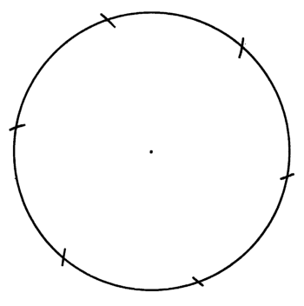  1. Je reporte 6 fois le rayon du cercle sur celui-ci. | 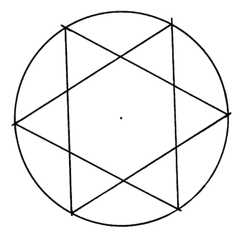  2. Je peux dessiner une étoile à six branches.
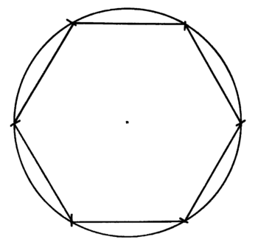  2. Ou bien je peux tracer un hexagone. | 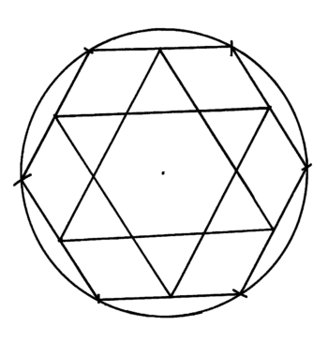  3. A partir de l’hexagone, je relie les milieux des côtés.
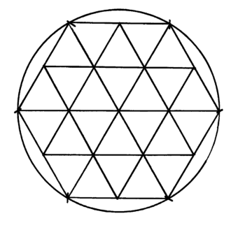  4. Je relie ensuite les angles opposés. | 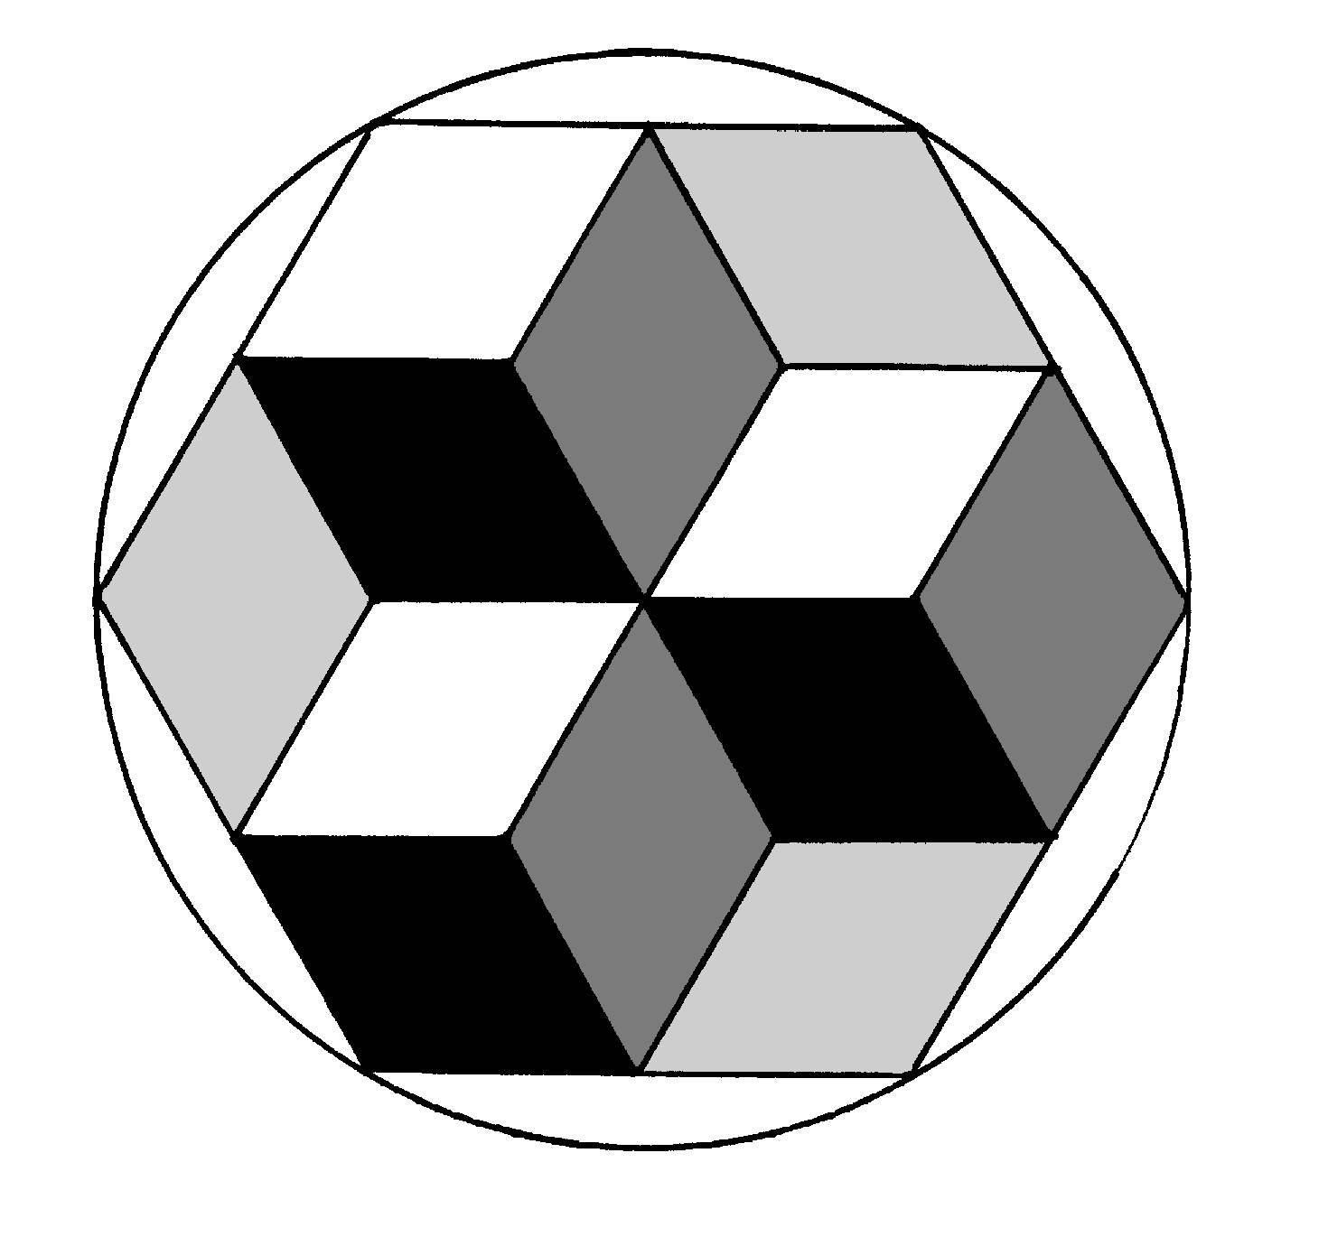  5. Je colorie les losanges orientés dans la même direction.

